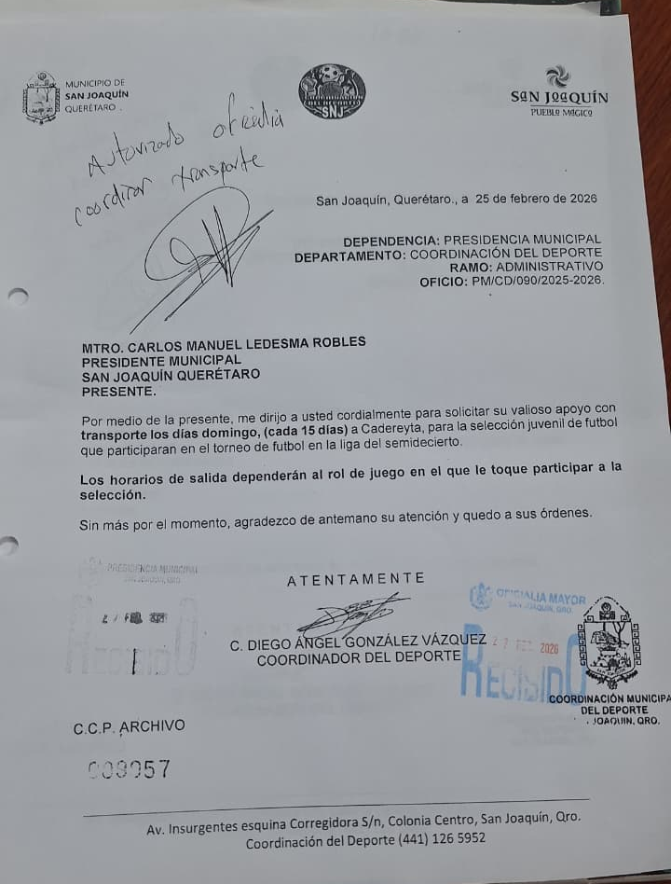
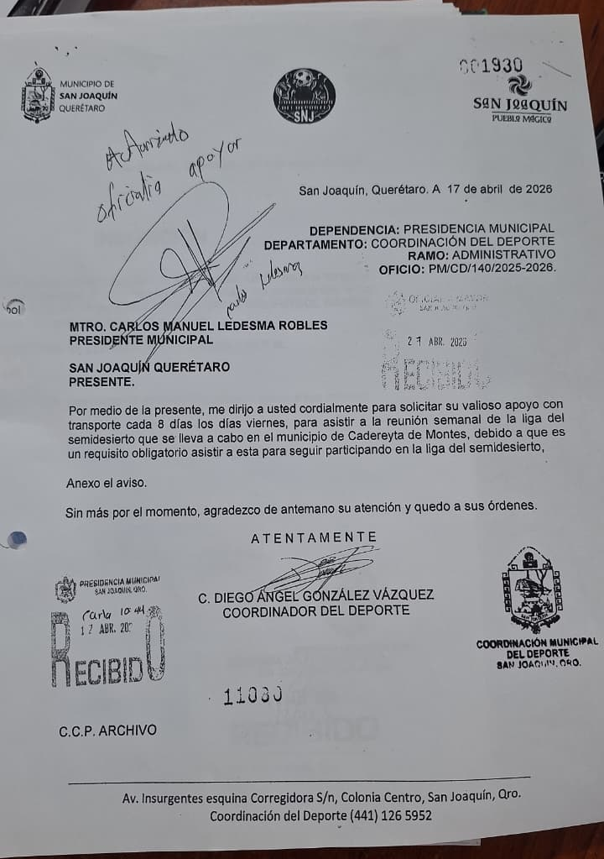
Apoyo con transporte al equipo de futbol que participa en la liga del semidesierto en el municipio de Cadereyta a sus partidos, y para que asista a las reuniones semanales

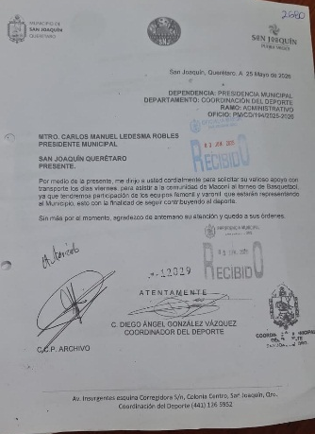
Transporte para la selección de básquetbol que participa en el torneo municipal de 3x3 en el municipio de Cadereyta.

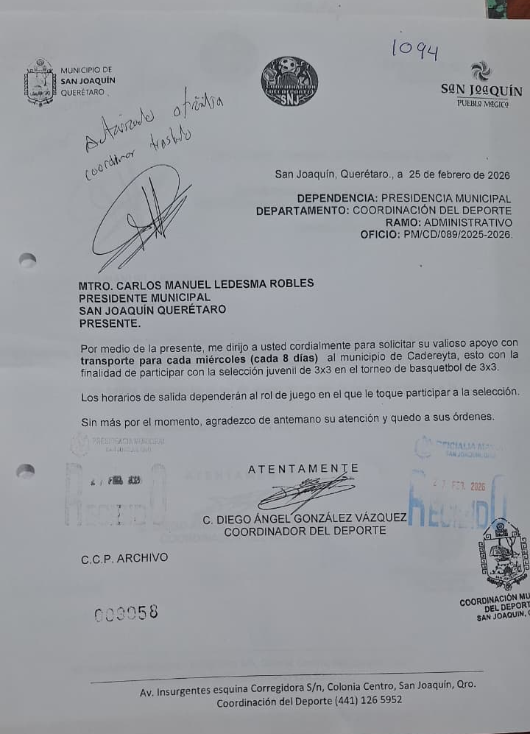
Transporte a los equipos de basquetbol femenil y varonil que participan en el torneo de básquetbol en la comunidad de Maconí.

